Министерство образования и науки РФ
Федеральное государственное бюджетное образовательное учреждение высшего профессионального образования «Саратовский государственный технический университет имени Гагарина Ю.А.»

Специальность «Информационные системы и технологии»
Кафедра «Прикладные информационные технологии»

ДИПЛОМНАЯ РАБОТА
Разработка программного обеспечения автоматизированной системы ввода новых поступлений литературы в электронный каталог библиотеки и ввода оглавления
Работа выполнена студентом
Шуваловым Арсением Валентиновичем
_______________ «___» __________ 2012г.
(подпись)

Руководитель дипломной работы
асс. каф. ПИТ
Кузьмин А. К.
_______________ «___» __________ 2012 г.
(подпись)
Допущен к защите
Протокол № ___ от ____________ г.
Зав. кафедрой ПИТ
к.т.н., доцент Долинина О.Н.
_______________ «___» __________ 2012 г.
(подпись)

Саратов 2012
СОДЕРЖАНИЕ
ВВЕДЕНИЕ 4
ГЛАВА 1. Предметная область и постановка задачи 7
1.1 Описание предметной области 7
1.2 Обзор существующих систем автоматизации библиографической обработки 8
ГЛАВА 2. Проектирование программного обеспечения 16
2.1 Функции программного обеспечения 16
2.2 Входные и выходные данные программного обеспечения. Язык разметки ПАРТИЗАН: 17
Входные данные: 17
Выходные данные: 25
ГЛАВА 3. Реализация программного обеспечения 26
3.1 Обоснование выбора СУБД, используемых технологий, языка программирования и среды разработки 26
3.2 Работа с программным обеспечением 28
3.2.1 Главное окно приложения 28
3.2.2 Окно «Роспись оглавления» 33
3.3 Детали реализации модуля обработки библиографического описания 40
3.4 Процедура установки приложения «БАРСиК для ИРБИС 64» 46
ГЛАВА 4. Тестирование и внедрение программного обеспечения САБО «БАРСиК» в опытную эксплуатацию 48

4.1 Тестирование программного обеспечения 48
4.2 Внедрение программного обеспечения 49
ЗАКЛЮЧЕНИЕ 50
ЛИТЕРАТУРА 51



ВВЕДЕНИЕ
В настоящее время практически во всех библиотеках уже используются те или иные информационные системы, призванные автоматизировать различные библиотечные процессы и включающие в себя СУБД, обеспечивающие возможность создания электронного каталога, ведения учета новых поступлений литературы, поисковой системы по всем хранящимся изданиям, отраженным в каталоге. Такие системы получили название АБИС (автоматизированные библиотечные интегрированные системы). Одной из самых популярных систем такого рода, используемых в нашей стране, является ИРБИС, разработанная специалистами ГПНТБ России, г. Москва. Пожалуй, самым трудозатратным в использовании модулем этой системы (что, впрочем, справедливо и для других АБИС, в состав которых также входят аналогичные модули), является АРМ (автоматизированное рабочее место) «Каталогизатор», предназначенный для библиотечного работника, выполняющего функции по формированию (пополнению и корректировке) электронного каталога и других БД системы. Ведь чтобы воспользоваться всеми преимуществами информационно-поисковой системы СУБД, ее отдельные записи (т.е. поступления литературы) надо сначала внести в каталог. Каталогизация подразумевает последовательное заполнение отдельных полей записи, таких как имя автора, название книги, сведения об издании, количественные характеристики. До настоящего момента это представляет собой рутинный, слабо автоматизированный процесс. Данная работа представляет собой попытку облегчить его и передать ЭВМ часть функций по заполнению полей при составлении записей.
Другой требующей решения задачей является автоматизация процесса росписи содержания для сборников статей, журналов и других изданий, разделенных на отдельные смысловые части, которые могут быть написаны разными людьми и нуждаются в индексировании. Те издания, в которых они помещены, представляют собой единичную запись в электронном каталоге. Если это, к примеру, сборник статей, на его запись должны выдаваться ссылки при осуществлении поиска по фамилиям отдельных авторов или названиям их работ, входящих в данное издание, а также по ключевым словам из этих работ. Кроме научных статей, отдельные литературные, музыкальные и др. произведения либо посвященные им исследования также могут быть объединены в сборники либо являться отдельными главами научного, научно-популярного издания или учебного пособия. Очевидно, что для всех этих случаев требуется заполнение полей оглавления соответствующей записи. Надо сказать, что при использовании традиционного подхода этот процесс является еще более трудоемким, чем создание самой записи. Оглавление может состоять из нескольких страниц текста. Про перепечатывание вручную всех пунктов оглавления и говорить не приходится, но даже работа с распознанным текстом представляет собой чисто механический труд с многократным применением операций Copy/Paste к соответствующим подполям отдельных пунктов оглавления. Автоматизация этого труда путем выделения в тексте оглавления последовательности фрагментов, характеризующихся однотипными текстовыми последовательностями, отмечающими начало и конец каждого такого фрагмента, также является задачей данной дипломной работы.
Подытоживая сказанное, сформулируем цель данной работы.
Цель работы: повышение эффективности деятельности библиотечного работника, осуществляющего задачу каталогизации, за счёт разработки и внедрения в эксплуатацию программного обеспечения системы автоматизации библиографической обработки (САБО) – программного продукта «БАРСиК для ИРБИС64».
Задачи работы: для достижения поставленной цели нужно решить следующие задачи:
- Провести анализ предметной области;
- Провести анализ существующих программных систем-аналогов, выявить их достоинства и недостатки;
- Определить входные и выходные данные продукта, его функционал;
- Разработать пользовательский интерфейс;
- Разработать и реализовать программные модули;
- Провести тестирование разработанного программного обеспечения;
- Внедрить разработанный продукт в опытную эксплуатацию;
- Подготовить дипломную работу к защите.

ГЛАВА 1. Предметная область и постановка задачи

1.1 Описание предметной области
Объектом автоматизации приложения «БАРСиК» (Базовая Автоматизация Росписи Содержания и Каталогизации) является рабочее место оператора ЭВМ в библиотеке, осуществляющего формирование электронного каталога. В ходе работы автоматизируются процессы ввода новых записей в каталог и добавления к ним оглавления.
Электронный Каталог (ЭК) представляет собой общую поливидовую Базу Данных (БД) по многоотраслевой тематике, включающей сведения обо всей литературе, поступающей в библиотеку – печатных и рукописных языковых материалах, нотах, видео и звукозаписях (в том числе кинофильмы и видео - проекционные материалы), картографических материалах, компьютерных файлах и др. Документы всех типов могут быть изданы (и описаны в БД) как законченные издания (однотомные или многотомные), либо как продолжающиеся, серийные или периодические издания (журналы, газеты и пр.); предусмотрена также возможность ввода аналитического описания статей из сборника или номера периодического издания любого из перечисленных выше типов документов. Для периодических изданий автоматизация создания записей в САБО «БАРСиК» не предусмотрена, так как в них, как правило, отсутствует сводное библиографическое описание. Так же оно может отсутствовать в нотных изданиях и других типах изданий. Разрабатываемое ПО должно уметь отображать данные в виде таблицы для различных типов изданий, хотя возможность их редактирования не является обязательной – с этим хорошо справляется АРМ «Каталогизатор». Дублирование его функций по нашему мнению представляется уместным лишь в той мере, чтобы у конечного пользователя нашего ПО не возникал дискомфорт при работе с приложением и он без проблем мог увидеть в нем хорошо знакомые черты интерфейса Каталогизатора.
Каким же образом мы собираемся автоматизировать процесс каталогизации изданий? Дело в том, что сводное библиографическое описание, помещаемое на обороте титульного листа или в конце всех современных изданий, имеет достаточно четкую структуру и без особых проблем автоматически разбивается на отдельные поля, из совокупности которых можно сразу же составить требуемую запись. Следовательно, необходимо реализовать соответствующий алгоритм. Также нам нужно создать технологию разметки текста оглавления для выделения в нем отдельных пунктов и подпунктов.

1.2 Обзор существующих систем автоматизации библиографической обработки

Для начала рассмотрим, какие средства облегчения ввода предоставляет нам сам АРМ «Каталогизатор».
Одним из немногих средств автоматизации ввода библиографических записей, предусмотренных в Каталогизаторе, являются раскрывающиеся списки, позволяющие заполнять необходимые поля на основе уже имеющихся в базе записей, содержащих такие же или схожие данные для этих полей (например, то же издательство – тогда его название не нужно вводить целиком, а достаточно выбрать из списка после ввода первых букв названия). Другим таким известным нам средством является создание новых записей на основе существующих. Также, конечно, можно копировать отдельные поля существующих записей в буфер обмена и вставлять их на новое место (стандартная технология Copy / Paste), но вот, пожалуй, и все. Правда, в некоторых библиотеках также используются ручки-сканеры C-Pen, позволяющие сканировать отдельные строки заголовка книги или ее сводного библиографического описания, распознавать их на лету и переносить в соответствующие поля записи электронного каталога. Можно использовать и обычные сканеры, при этом целесообразнее сканировать все библиографическое описание целиком, а затем опять же заполнять отдельные поля методом Copy/Paste. Однако любой из рассмотренных методов предполагает последовательное введение данных в отдельные поля.
В АРМ «Каталогизатор» также имеются средства импорта записей, когда их поля заполняются автоматически, но источником таких импортируемых записей при работе приложения в диалоговом режиме с пользователем являются файлы, создать которые средствами самого Каталогизатора можно только при экспорте соответствующих записей из требуемой БД. Это позволяет пользователям АРМ «Каталогизатор» переносить записи между различными базами данных, но все прочие вопросы по передаче требуемых данных в нужные поля записи ЭК ИРБИС требуют создания собственных программных модулей, подключаемых к системе. Таким образом, решение задачи об автоматизации самого процесса формирования записи оставляется на усмотрение сторонних разработчиков. Надо заметить, что если таковые решения и были созданы, их разработчики не спешат делиться ими с широкой общественностью. В частности, на форуме ИРБИС отмечалось, что “этим занимались прежде всего во ВГБИЛ, еще где-то...” [4]. Нами был обнаружен в пространстве Рунета лишь один отчет о проделанной работе такого рода – о ретроконверсии карточных каталогов, проведенной компанией “Агат-Систем” для Национальной библиотеки Беларуси. Как отмечается на их сайте [5]:
“Ретроспективная конверсия — перевод уже имеющейся библиографической информации на традиционных носителях (карточных каталогах) в более удобную для использования машиночитаемую форму.
Вследствие специфики предметной области задача ретроконверсии потребовала от специалистов НП РУП «Агат-Систем» разработки уникальной промышленной Информационно-технологической системы ретроконверсии (ИТСР), включающей набор технических средств и программных продуктов, потребовала выполнения целого комплекса мероприятий по организации рабочих мест и обучению персонала.
Ключевым моментом в процессе ретроконверсии является представление информации с каталожной карточки в виде текста и последующая обработка полученного текста с целью выделения элементов библиографического описания и формирования электронных записей в MARC-формате. В целом работа по ретроконверсии включает:
Сканирование каталожных карточек;
Распознавание («расшифровка») графических образов карточек специальным программным обеспечением с целью получения текстов;
Обработка текстов каталожных карточек, выделение отдельных элементов библиографического описания;
Формирование записей в MARC-формате.”

Поскольку на сайте компании в разделе «Продукты» упомянутая Информационно-технологическая системы ретроконверсии не фигурирует, остается сделать вывод, что это был единовременный проект под конкретного заказчика – что, безусловно, вызывает сожаление, поскольку многие библиотеки смогли бы воспользоваться их опытом. Отметим, что разрабатываемая в рамках данной работы программная система для целей ретроконверсии карточного каталога не подходит – хотя элементы библиографического описания на каталожной карточке и располагаются сходным образом (в сравнении с рассматриваемой разметкой), их распознавание представляется сложной проблемой: старые карточки отпечатывались на пишущей машинке, зачастую на бумаге не лучшего качества, в результате чего при сканировании текст плохо различается, а те новые, что отпечатаны на компьютере, на практике чаще всего бывают получены уже из имеющихся записей в электронном каталоге. Таким образом, задача актуальна для тех библиотек, у которых имеются массивы карточек, напечатанных непосредственно из Microsoft Word или другого текстового процессора, для которых нужно создать записи в ЭК. Для получения записей из старых машинописных или заполненных от руки карточек разработчики ИРБИС предлагают такую технологию, как Имидж-каталог – при ней в создаваемых записях ЭК заполняются лишь отдельные поля, такие как автор и название книги, но при выборе записи пользователь может просмотреть отсканированное изображение карточки и уже из него получить более полную информацию. Идея распознавания карточек в системе Имидж-каталога обсуждалась на конференции по библиотечным технологиям, но, по-видимому, не нашла поддержки со стороны разработчиков ИРБИС – было объявлено, что это гигантский объем работы на уровне диссертации.
Отметим, что, независимо от того, как обстоят дела с распознаванием каталожных карточек, которые могут иметь большое количество вариантов оформления, сводное библиографическое описание, которым снабжается практически каждое современное издание, достаточно стандартизовано и если не браться за разработку некого всеобъемлющего безошибочного алгоритма на все случаи жизни, то выделение в нем отдельных полей представляет собой достаточно тривиальную задачу. Причиной, по которой подобная технология до сих пор не встроена непосредственно в АРМ «Каталогизатор», может являться повышение стоимости конечного продукта вследствие включения в него лицензии на систему OCR. Как отмечал один из участников дискуссии на эту тему на форуме ИРБИС [4], “думаю, лучше это реализовывать не как часть АРМа Каталогизатор, а как DLL, пришивающуюся к Интерфейсу... Вполне удобно, а главное – обработанные данные бросаются прямиком в АРМ Каталогизатор”. Он также отмечал, что у него уже имеется несколько подобных модулей, которые вызываются прямо из интерфейса Ирбиса. Один из этих модулей мы рассмотрим ниже, поскольку он имеет прямое отношение к рассматриваемой проблеме – вводу оглавления. А пока заметим, что разрабатываемое в рамках данной работы ПО оформлено не в виде внешнего модуля – плагина к АРМ «Каталогизатор», а в качестве самостоятельного приложения Windows Forms. Хотя конечная форма продукта может быть и изменена по требованию конкретного заказчика.
Проблема автоматизации ввода оглавления представляет собой достаточно сложную задачу, за основательное рассмотрение которой не брался, пожалуй, еще никто. Нам пока известно лишь одно приложение подобного рода (по крайней мере, для ИРБИС – по другим АБИС данных нет) – «Формирователь данных оглавления и аннотации», разработчик – Панарин Геннадий Сергеевич. Модуль предназначен для облегчения рутиной работы библиотекарей по вводу оглавления в записи книг и периодических изданий. Используя простую логику разбиения текста на строки, модуль автоматически разносит их по соответствующим полям в рабочих листах Ирбиса. Таким образом можно достаточно быстро внести те данные о разделах оглавления (статьях), которые приведены в содержании. Обычно это имена авторов, заглавия и страницы. Обязательными элементами являются только заглавия и страницы.
Данный модуль работы с оглавлением, по словам его автора, установлен в 4 библиотеках.

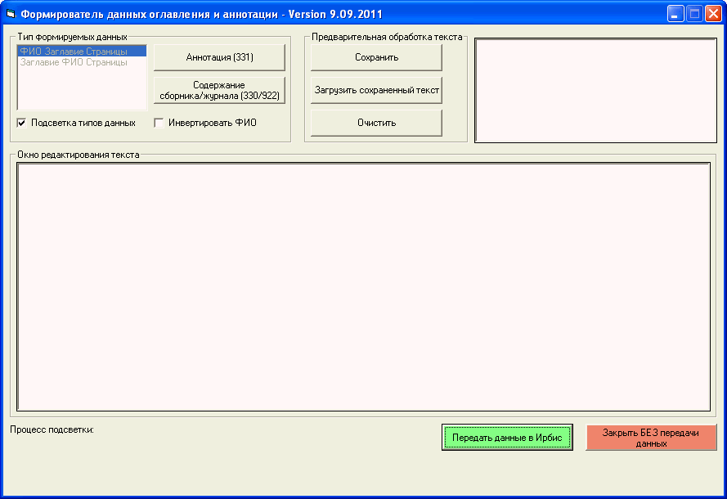
Рисунок 1 – Рабочая форма программы «Формирователь данных оглавления и аннотации»
Программа написана на Visual Basic, она встраивается в ИРБИС и может вызываться из АРМ «Каталогизатор» при нажатии клавиши F3 в специальном поле вкладки «Технология» рабочего листа той записи, для которой необходимо внести содержание.
Надо отметить, что программа не позволяет выделять отдельные элементы оглавления из его отсканированного текста – она требует их последовательного помещения в свое окно редактирования друг за другом в виде строк. Как отмечает сам автор:
“Честно говоря, когда реализовывал свой модуль для работы с оглавлением, то особо не заморачивался с автораспознаванием элементов оглавления – я оставил это на откуп операторам. Но свел работу к минимуму: у меня в модуле достаточно отделить авторов, заглавие и страницы переходом на одну на новую строку, а программа потом разбрасывает это все по полям.”
Скажем несколько слов о недостатках программы в отношении возможностей переформатирования текста элементов оглавления. Хотя программа может переносить инициалы автора в конец поля, лишние пробелы в полях не убираются, текст из верхнего регистра не преобразуется в строчный. Но главное, пожалуй, – переносы строк не заменяются на пробелы. Если в копируемых через буфер обмена в окно программы элементах оглавления встречается перевод строки, программа расценивает разделенные им подстроки как отдельные элементы.
Таким образом, можно сделать вывод, что программа требует значительной подготовительной работы по формированию элементов оглавления. Подозреваем, что пользователю будет ненамного легче копировать те же элементы в соответствующие подполя вкладки «Оглавление» нужной записи АРМ «Каталогизатор». Заявленное автором облегчение рутинного работы, на наш взгляд, прослеживается слабо.
Программное обеспечение, создаваемое в рамках дипломной работы, разрабатывается с позиции человека, знакомого с трудом оператора по вводу библиографического описания изнутри, на собственном опыте.

ГЛАВА 2. Проектирование программного обеспечения

2.1 Функции программного обеспечения
В результате изучения предметной области и существующего программного обеспечения, призванного решать аналогичные задачи, определён ряд необходимых функций, которые обязательно должны присутствовать в разрабатываемом нами программном модуле. К таковым можно отнести:
- выбор базы данных для работы, вывод списка имеющихся записей ЭК в выбранной базе данных;
- просмотр нужной записи ЭК с выводом данных по полям в табличной форме, а также в сводной форме библиографического описания;
- возможность ввода оглавления для нужной записи ЭК;
- возможность изменения содержимого окна сводного библиографического описания с дальнейшим переносом данных по полям рабочего листа соответствующей записи ЭК;
- возможность сохранения произведенных изменений в БД ЭК.
САБО «БАРСиК» предоставляет знакомый пользователю АРМ «Каталогизатор» интерфейс приложения. Концепция рабочих листов, используемая в Каталогизаторе, нашла свое применение и здесь. Например, нотные издания, аудиовизуальные и картографические материалы (аналогично традиционным печатным изданиям) могут быть описаны как однотомное, многотомное, продолжающееся, серийное и периодическое издание [3]. Каждый тип издания при выделении соответствующей записи ЭК может визуализироваться в окне рабочих листов записей ПО БАРСиК в виде табличных форм, отображающих урезанные по количеству вкладок, полей и функционалу соответствующие рабочие листы ввода данных АРМ Каталогизатор с той разницей, что в САБО в них нельзя вводить и модифицировать данные. Внесение данных в библиографические записи в САБО «БАРСиК» (каталогизация и роспись оглавления) осуществляется посредством анализа текста с выделением из него последовательностей, соответствующих полям библиографических записей. Это может быть текст библиографического описания, помещаемого в начале или в конце современных книжных изданий, или текст оглавления. Обычно этот текст получается посредством сканирования нужных страниц издания. Интерфейс со сканером встроен в ПО БАРСиК, также как и система распознавания текстов. В случае необходимости применения более мощной системы OCR, такой как Abbyy FineReader, ее выходные данные в виде распознанного текстового фрагмента можно передавать в САБО через буфер обмена. ПО «БАРСиК» также содержит функционал текстового редактора с возможностью проверки орфографии. Оставшиеся либо возникшие в ходе автоматического разбиения на поля ошибки можно затем исправить в АРМ «Каталогизатор».

2.2 Входные и выходные данные программного обеспечения. Язык разметки ПАРТИЗАН
В качестве входных данных САБО может выступать как текст сводного библиографического описания, обычно помещаемого на оборотной стороне титульного листа издания или в самом его конце, так и текст оглавления. Если в первом случае никаких входных данных больше не требуется – программа сама разбивает текст на необходимые поля, то в случае обработки оглавления необходимость настройки входных параметров привела к необходимости создания специального языка разметки. Этот язык получил название ПАРТИЗАН – Парсер-Анализатор Регулярной Текстовой Информации с Заложенной Автоматизацией Набора. Использование разметки языка ПАРТИЗАН позволяет выделять из предоставленного программой текста циклические последовательности заданной структуры, которые затем могут выводиться в виде таблицы.
Каждый такой элемент, составляющий часть повторяющейся последовательности, задается путем установления его пограничных маркеров – последовательностей символов исходного текста. В качестве составляющих символов для маркеров могут выступать, например, символы пробела, табуляции, точки и др. Сам маркер в целом представляет собой какую-либо их последовательность – одиночную, циклическую или любое сочетание этих двух. Каждая такая последовательность представляет собой сочетание либо, в общем случае, выборку из нескольких сочетаний исходных символов. В случае выборки отдельные варианты искомой последовательности символов текста отделяются друг от друга символом |, служащим обозначением логической операции ИЛИ. Например, если требуется найти в исходном тексте цифру, соответствующий маркер будет иметь вид:
0|1|2|3|4|5|6|7|8|9
Поскольку такой маркер часто используется на практике, он входит в число зарезервированных маркеров программы и задается идентификатором
<цифра>
– каждый раз, когда в последовательности маркера встречается такой текст, программа заменяет его на 0|1|2|3|4|5|6|7|8|9. Аналогичным образом описан и маркер <буква>.
Далее, если, к примеру, требуется найти в исходном тексте число, используемый в этом случае маркер состоит из одиночной цифры, за которой может следовать циклическая последовательность цифр. Другими словами, число – это цифра, после которой следует любое (в т.ч. и нулевое) количество цифр. Такой маркер, имеющий вид
<число>
также относится к ряду зарезервированных и при каждом своем вхождении в текст задаваемого маркера заменяется на такой текст:
<цифра>{<цифра>}
Здесь фигурные скобки {} служат для задания циклической последовательности – сочетания символов исходного текста, которое в месте вхождения в него маркера может повторяться любое количество раз, в т.ч. и не одного. В отличие от нее, одиночная последовательность, если она присутствует в тексте маркера, должна встретиться в месте вхождения маркера в исходный текст ровно один раз. Поскольку маркер может представлять собой любое сочетание или выборку одиночных и циклических последовательностей, для разграничения любой конкретной одиночной последовательности служат прямоугольные скобки [].
Для того чтобы в исходном тексте можно было последовательно находить один и тот же элемент определенного вида, достаточно выделить его границы (или одну из них) путем указания левого и правого маркеров. Если указаны оба маркера, исходный текст последовательно просматривается на предмет обнаружения в нем последовательностей символов, соответствующих попеременно левому и правому маркерам, и те символы, которые заключены между ними, и будут представлять собой очередной элемент. В случае отсутствия левого маркера (т.е. если он не задан) в качестве левой границы используется правый край предыдущего элемента или, в случае его отсутствия, левый край исходного текста (в элемент копируется весь текст с начала и до правого маркера). В случае отсутствия правого маркера в качестве правой границы очередного элемента используется левый край следующего либо, если элементов больше нет, правый край исходного текста (в элемент копируется весь текст, начиная с его левого маркера и до самого конца).
Нетрудно заметить, что если ни один из маркеров – ни левый, ни правый – для элемента не задан, то в этот элемент будет скопирован весь исходный текст. Поскольку для каждого элемента программа осуществляет его обработку, заменяя любую последовательность пробелов или символов переноса строки на одиночный пробел, подобное применение программы может оказаться полезным в случае, если необходимо убрать в тексте лишние пробелы или переводы строки (например, при вводе аннотации к книге в процессе ее библиографического описания в системе ИРБИС, используя заранее отсканированный текст, который может содержать лишние пробелы и переносы строк).
В случае если для обработки программой задано более одного искомого элемента – а именно для таких случаев и предназначена в основном программа – левый и правый маркеры каждого из них просматриваются программой последовательно, если только эта последовательность специально не изменена пользователем программы. Например, при необходимости ввода оглавления книги или сборника в системе ИРБИС первыми элементами могут служить заголовок очередного пункта оглавления (чтобы система ИРБИС “приняла” этот элемент в качестве заголовка, перед ним в импортируемой записи надо поставить префикс ^C) и фамилия автора (с предшествующим ей префиксом ^F), а в качестве последнего элемента может выступать номер страницы (перед ним в буферных записях ИРБИС ставится префикс ^4). Т.к. в оглавлениях книг заголовки пунктов оглавления обычно отделяются от соответствующих им номеров страниц точками, в качестве правого маркера элемента заголовка или левого маркера элемента “номер страницы” в этом случае можно указать
.{.}
Отметим, что в этом случае для отделения заголовка от номера страницы можно указать в качестве правого маркера элемента заголовка просто две или три точки – одну точку обычно указывать не следует, поскольку одиночная точка может встречаться и в самом заголовке. Но если между точками в распознанном посредством OCR представлении отточия между заголовком пункта оглавления и номером страницы есть промежутки, которые программа распознавания текста распознала как пробелы, лучше использовать в качестве правого маркера элемента “заголовок” что-нибудь наподобие
.{.| },
хотя, конечно, в каждом конкретном случае отсканированного текста оглавления надо задавать маркеры, смотря по обстоятельствам, и нет единой универсальной разметки элементов на все случаи жизни.
В том случае, если заданный маркер (такой, как .{.}) пробегает в исходном тексте всю последовательность символов, разделяющую окончание заголовка статьи / пункта оглавления и следующий за ним номер страницы, левый маркер элемента “номер страницы” не требуется, а в качестве его правого маркера можно всегда использовать <Ввод> – это еще один универсальный маркер, заменяемый программой на последовательность «возврат каретки» и «перевод строки». Если же правой границей заголовка пункта оглавления в нашем описании служат одна, две или три точки, или, к примеру, символ табуляции (на выходе распознанного программой FineReader или встроенным в САБО OCR-компонентом оглавления отточие перед номерами страниц, как правило, заменяется на последовательность из одного или нескольких символов табуляции), то в качестве левой границы элемента “номер страницы” может выступать сам этот номер страницы – достаточно в качестве левого маркера ввести <число> и установить флажок в поле, расположенном справа от надписи “Выводить?” в окне ввода маркера. В этом случае маркер (а точнее, соответствующая ему в этом месте последовательность исходного текста) становится частью самого элемента, располагающаяся в случае левого маркера слева от самого элемента, а в случае правого – справа от него. Отметим, что в нашем случае, если бы мы не указали галочкой на необходимость вывода маркера в тексте элемента, сам элемент оказался бы пустым.
В описываемой версии САБО, для того чтобы каждый вводимый элемент помечался соответствующим префиксом своего поля и мог добавляться к библиографической записи, при вставке нового элемента перед нажатием кнопки “Добавить” надо выбрать требуемый шаблон из выпадающего списка шаблонов элемента. Если оставить оба выпадающих списка без выбранного значения, к добавленному элементу при каждом его нахождении в тексте не будет добавляться префикс поля и соответственно он не будет помещен в библиографическую запись. Вместо этого все найденные группы элементов будут размещаться в строках таблицы, которая появится в окне сводного библиографического описания главного окна приложения. Подобным образом можно отдельно ввести, например, текст аннотации. При выборе значений из выпадающих списков с последующим созданием элемента программа предлагает свои заготовки для его маркеров, показанные на следующих рисунках:
Рисунок 2 – Шаблон элемента «Фамилия» и его правый маркер <буква>.{ }<буква>

Рисунок 3 – Шаблон элемента «Название пункта без нумерации» и его правый маркер .{.}|▌( ▌ соответствует табуляции)

Рисунок 4 – Шаблон элемента «Номер страницы» и его маркеры
Выходными данными САБО являются сформированные в результате анализа текста добавляемые к записи или сведенные и отображаемые в таблице поля. После всех необходимых действий – введения библиографического описания и добавления оглавления – новую или измененную запись можно сохранить в базе данных.

ГЛАВА 3. Реализация программного обеспечения

3.1 Обоснование выбора СУБД, используемых технологий, языка программирования и среды разработки
Используемая в данном приложении СУБД ИРБИС является одной из наиболее широко используемых АБИС в нашей стране, имеющей к тому же хорошие возможности для создания пользовательских расширений. Одним из преимуществ ИРБИС является и то, что эта система ориентирована на минимизацию клавиатурного ввода данных и полностью исключает дублирование ввода одних и тех же данных в разных формах представления в разные поля, а организует одноразовый ввод в формализованном виде, позволяющем использовать однократно введенные данные в разных применениях (в частности, при экспорте в разные коммуникативные форматы) [3]. Применение САБО «БАРСиК» призвано еще более сократить необходимость клавиатурного ввода за счет автоматизации разбиения входных данных в виде текста на отдельные поля библиографической записи. Возникающие при таком разбиении ошибки можно затем исправить в АРМ «Каталогизатор», но для выполнения самого процесса автоматизированного ввода новой книги в электронный каталог средствами СУБД ИРБИС на сегодняшний момент требуется создание отдельного пользовательского модуля. Этот модуль должен обеспечивать взаимодействие со сканером, с библиотекой распознавания текста, выполнять проверку полученного текста на орфографию с возможностью исправления ошибок и создание на основе этого текста новой (либо исправление существующей) записи электронного каталога ИРБИС.
В качестве исполняющей среды для работы приложения была выбрана .NET 2.0. Использование современной среды разработки Visual Studio 2008 обеспечило простоту разработки и отладки приложения, а наличие общеязыковой исполняющей среды позволяет запускать приложение на современных операционных системах семейства Windows (на них же работает и сам ИРБИС). Но платформа .NET Framework была выбрана не только в силу ее удобства. Ее наличие также требуется для работы C-Pen SDK – комплекта разработчика для ручки-сканера C-Pen, позволяющего задействовать это устройство в собственных приложениях. Отметим, что для самого АРМ «Каталогизатор», написанного, как и весь ИРБИС, на Delphi, возможность подключения C-Pen SDK в возможных будущих версиях отсутствует (по крайней мере, до тех пор, пока он не будет переписан на .NET Framework), хотя саму ручку-сканер использовать можно (как источник данных для вставки из буфера обмена).
Для разработки программных модулей был выбран язык программирования C#. Его синтаксис, происходящий из языка C, позволил легко конвертировать исходные тексты модуля для обработки оглавления, первоначально реализованного автором данной работы на C++. Можно было бы оставить в качестве языка разработки C++, поскольку он также поддерживается средой .NET. Однако для его использования в этой среде применяются языковые расширения, являющиеся результатом совершенствования на протяжении многих лет языка, который во многом несет на себе отпечаток в виде наследия идеологии программирования прошлого, в то время как язык C# был создан уже с учетом современных технологий [2].

3.2 Работа с программным обеспечением

3.2.1 Главное окно приложения
При загрузке САБО «БАРСиК» появляется главная форма приложения, имеющая панель меню, панель инструментов, таблицу для выбора записей из БД, выпадающий список для выбора рабочей БД, таблицу для отображения рабочих листов записей.
Сразу после своей загрузки таблица для выбора записей показывает несколько последних записей текущей БД. Для перемещения по таблице можно воспользоваться кнопками или полосой прокрутки, а также клавишами «Влево», «Вправо», «PageUp», «PageDown». Можно также ввести порядковый номер (MFN в терминологии ИРБИС) требуемой записи в текстовом поле выпадающего списка Новый/MFN или воспользоваться функциями поиска. Поскольку база данных может содержать несколько тысяч записей, источник данных подключается к таблице в виртуальном режиме – в каждый момент времени в таблицу загружены лишь те данные, которые видны на экране. Для обеспечения доступа к базам данных ИРБИС был создан интерфейс с DLL-библиотекой irbis64_client.dll для доступа к функциям ИРБИС.
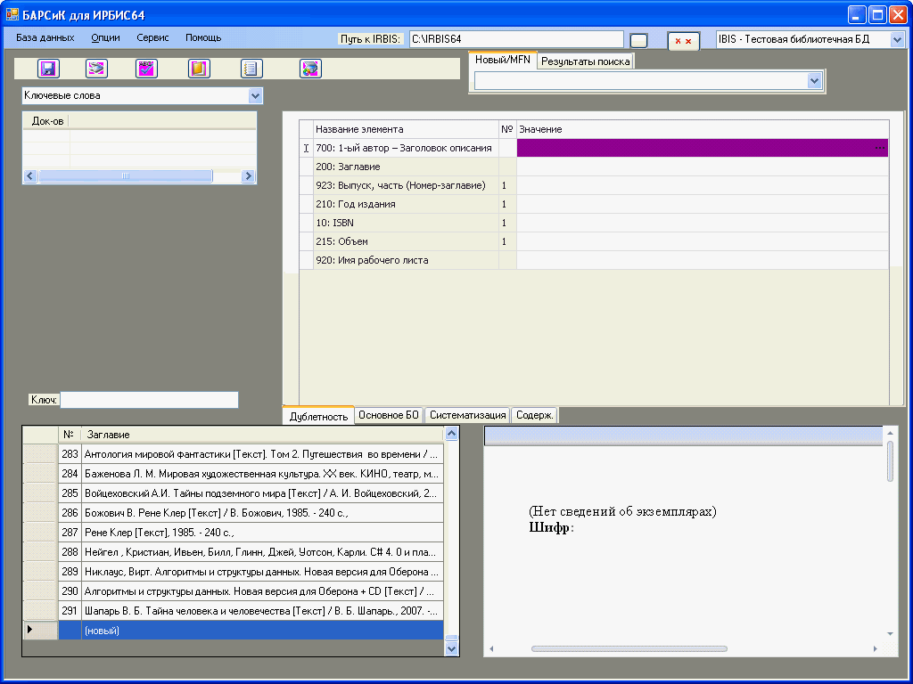
Рисунок 5 – Внешний вид главной формы при запуске приложения
В столбце «Заглавие» каждой строки таблицы Вы можете увидеть краткое описание отдельной записи. При выделении строки таблицы соответствующая запись становится текущей, а данные по ее полям появляются в таблице для отображения рабочих листов записей. Сводное описание записи можно увидеть в текстовом окне сводного библиографического описания. В этом окне реализован текстовый процессор, позволяющий отображать сводное описание в форматированном виде, а также вводить собственный текст. Для изменения содержимого данного окна можно выбрать пункты меню "Сервис" → "Обработать бибописание" → "Редактировать" или получить текст посредством сканера при выборе "Сервис" → "Обработать бибописание" → "Сканировать" или нажатии второй кнопки на панели инструментов. Следует отметить, что текст, вводимый в окно сводного библиографического описания, не сохраняется в нем при внесении изменений в БД, касающихся содержимого текущей записи, и при повторном выборе данной записи вместо отредактированного пользователем текста в это окно будет занесено заново сформированное сводное библиографическое описание записи. Этот текст имеет другую роль, выражающуюся в его использовании в качестве входных данных при выделении подстрок и их распределении его подстрок по отдельным полям записи. Данное действие выполняется выбором пунктов меню "Сервис" → "Обработать бибописание" → " Распределить по полям" или нажатием 4-й кнопки панели инструментов. После этого все нововведенные данные отобразятся в рабочем листе текущей записи.
Программа также позволяет производить проверку орфографии для текста, помещаемого в окне сводного описания записи. Для ее запуска следует выбрать в меню "Сервис" → "Обработать бибописание" → "Проверить правописание" или на панели инструментов нажать 3-ю кнопку. При получении текста библиографического описания посредством сканирования проверка орфографии после окончания процесса распознавания будет запущена автоматически.
Все произведенные изменения в текущей записи следует сохранить в базе данных. Для этого служит первая кнопка на панели инструментов. Можно также переместиться в таблице на другую запись. При этом программа выведет диалоговое окно, предлагающее либо сохранить текущую запись, либо не сохранять ее, либо отменить переход на другую запись. В том случае, если изменения производились над записью, являющейся новой (ей соответствует последняя строка в таблице записей), она будет добавлена в базу данных последней, в таблице ей будет присвоен MFN и краткое описание, а к самой таблице будет добавлена еще одна строка, которая теперь будет соответствовать новой записи.
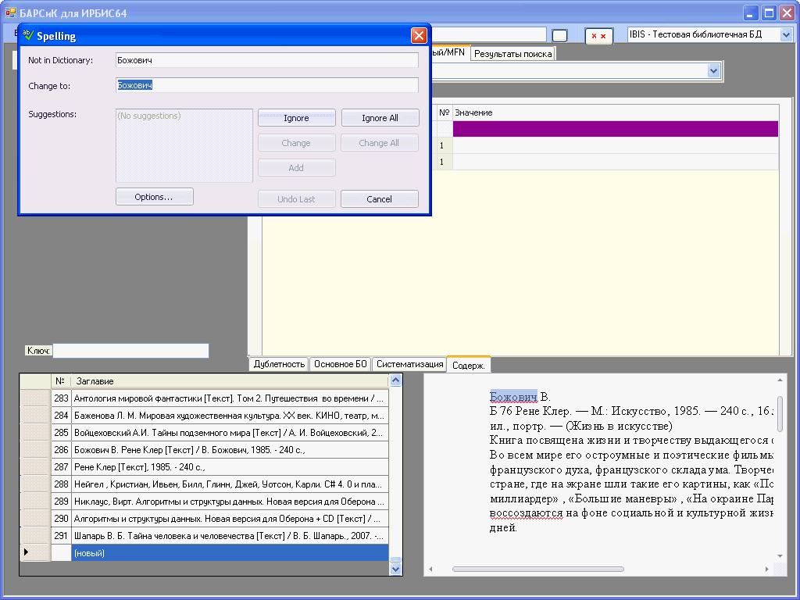
Рисунок 6 – Процесс проверки орфографии
Если изменения производятся над уже имеющейся записью ЭК (обычно к ней может потребоваться добавить оглавление, о чем мы расскажем в следующем разделе), нам может быть неизвестен ее MFN и тогда возникает необходимость в поиске этой записи. Конечно, поиск можно осуществлять и посредством АРМ «Каталогизатор», обладающего для этого всем богатством возможностей, а затем уже открывать в САБО нужную запись, зная ее MFN. Вместе с тем в САБО «БАРСиК» имеются и собственные поисковые функции, хотя и довольно ограниченные – программа может находить записи лишь по одиночному критерию, в качестве которого могут выступать ключевые слова, встречающиеся в записи, автор, заглавие или инвентарный номер. Соответствующий пункт надо выбирать из выпадающего списка, а в текстовом поле с меткой «Ключ» ввести требуемое значение поискового термина или, в общем случае, текст, с которого он может начинаться. После нажатия клавиши Enter в таблице для выбора записей отобразятся все найденные записи, отвечающие этому критерию, а в выпадающем списке, расположенном над таблицей рабочих листов, произойдет переключение на вкладку «Результаты поиска». Из этого выпадающего списка можно выбирать результаты всех предыдущих поисков, а чтобы вновь вернуться к той записи, с которой пользователь работал до осуществления поиска, надо переключиться на вкладку «Новый/MFN».
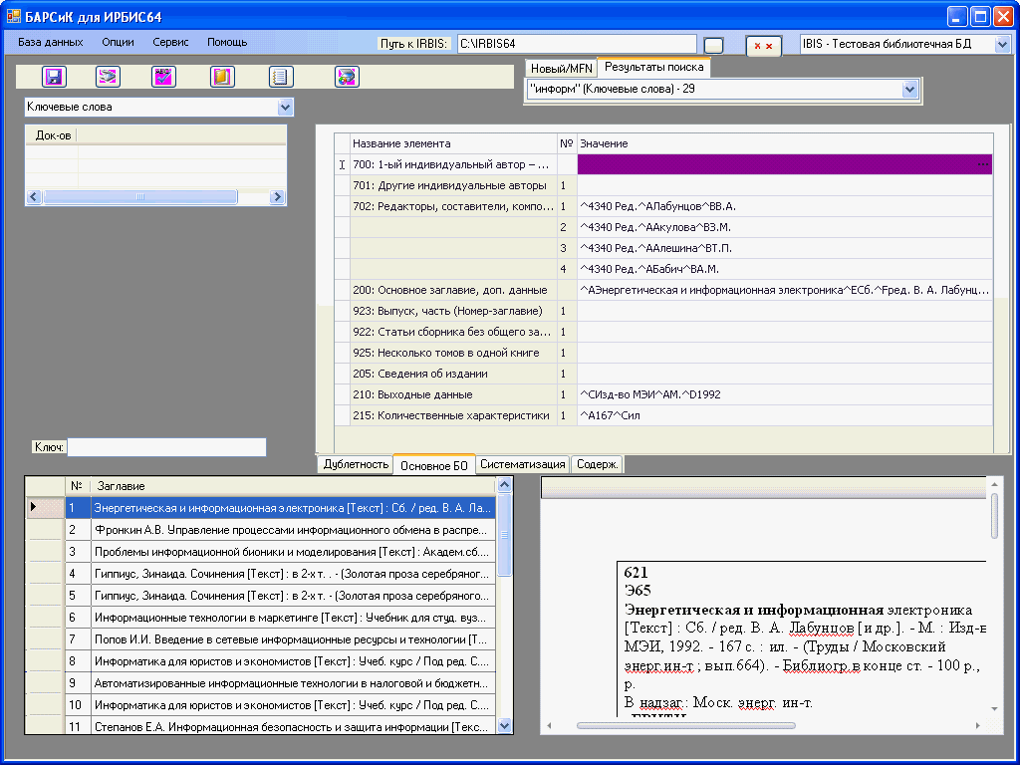
Рисунок 6 – Результат поиска по запросу "информ" (Ключевые слова)
выдал 29 записей
Со всеми найденными записями можно работать точно так же, как и со всей таблицей записей в целом – делать любую из них текущей и модифицировать. Например, можно добавлять оглавление, о чем речь пойдет в следующем разделе.

3.2.2 Окно «Роспись оглавления»
Данное окно вызывается нажатием 5-й кнопки на панели инструментов или выбором пунктов меню "Сервис" → "Обработать оглавление". При старте окна в его левой верхней части также открывается форма с виртуальной клавиатурой, предназначенной для облегчения клавиатурного ввода маркеров элементов оглавления. Форму с виртуальной клавиатурой можно переместить в любое удобное место, а затем активировать ее с помощью комбинации клавиш Alt-B или путем выбора в меню окна «Роспись оглавления» пунктов "Сервис" → "Виртуальная клавиатура" → "Принимать команды", после чего текстовые поля формы «Роспись оглавления» могут принимать ввод от виртуальной клавиатуры. Чтобы убрать виртуальную клавиатуру с экрана, следует нажать комбинацию клавиш Alt-V или щелкнуть по пункту меню "Сервис" → "Виртуальная клавиатура". Повторный щелчок или нажатие клавиш вновь вызовет виртуальную клавиатуру.
Для того, чтобы начать задавать шаблоны для элементов, необходимо на панели выбора шаблонов из выпадающего списка «Шаблон записи» выбрать значение “Оглавление”, а из выпадающего списка «Шаблон элемента» – требуемый шаблон, которому соответствует нужное подполе поля оглавления рабочего листа записи. Его возможные значения – “Фамилия”, “Название пункта с нумерацией”, “Название пункта без нумерации”, “Сведения, относящиеся к заглавию”, “Сведения об ответственности”, “Номер страницы”. После этого следует нажать кнопку «Добавить», и нужный элемент появится в созданной для него вкладке с уже заполненными по шаблону левым и правым маркерами. Естественно, что для многих видов разметки оглавления значения маркеров, введенные по шаблону, отличаются от искомых. В настоящее время САБО «БАРСиК» не содержит средств для автоматизации подбора и ввода маркеров элементов, кроме значений, предлагаемых по шаблону, и виртуальной клавиатуры. Введение таких средств в разы увеличит сложность приложения с точки зрения программиста, в то время как их актуальность с точки зрения конечного пользователя должна быть еще подтверждена маркетинговыми исследованиями.
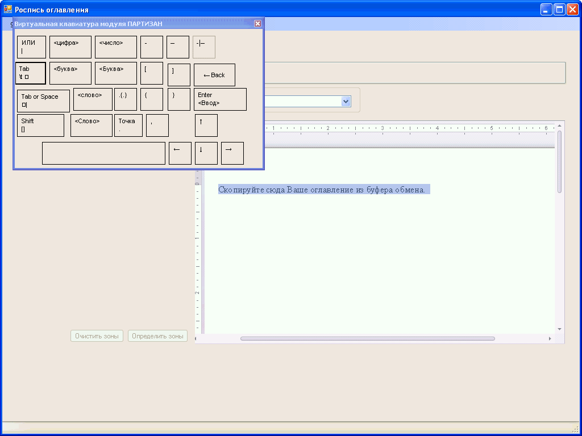
Рисунок 7 – Форма «Роспись оглавления» вместе с вызванной виртуальной клавиатурой

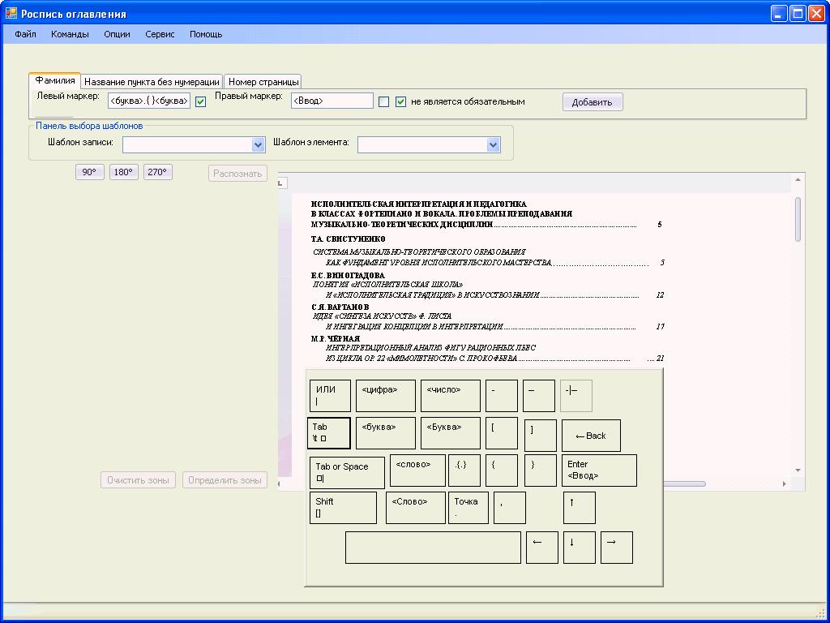
Рисунок 7 – Форма «Роспись оглавления» со введенным оглавлением, шаблоном оглавления и активированной виртуальной клавиатурой

Отметим, что заполнение выпадающих списков панели выбора шаблонов может и не производиться, если пользователь не планирует помещать найденные в тексте элементы в соответствующие подполя записи ЭК. Ведь анализируемый текст в общем случае может и не являться именно текстом оглавления. Последовательность групп найденных элементов может быть просто помещена в таблице, которая после выполнения обработки будет отображена в текстовом окне сводного библиографического описания главной формы приложения. В разделе 2.2 уже говорилось, что таким образом можно обработать, например, аннотацию к книге. Для этого потребуется добавить всего один элемент, маркеры которого заполнять не нужно. Программа сама уберет все лишние пробелы из текста аннотации и заменит переводы строк на пробелы. После этого аннотацию можно будет в готовом виде скопировать в поле 331 вкладки «Систематизация» рабочего листа записи (в АРМ «Каталогизатор»).
Элементы не обязательно вводить каждый раз заново. Если пользователю уже встречалось оглавление с похожей разметкой, он может просто загрузить его шаблон из файла. Конечно, для этого шаблон предварительно должен быть сохраненным после ввода всех элементов и до закрытия окна росписи оглавления. Данные действия осуществляются с помощью пунктов меню "Файл" → "Сохранить шаблон" и "Файл" → "Загрузить шаблон". Стандартный формат шаблона оглавления имеет расширение *.PTM (Partisan Template).
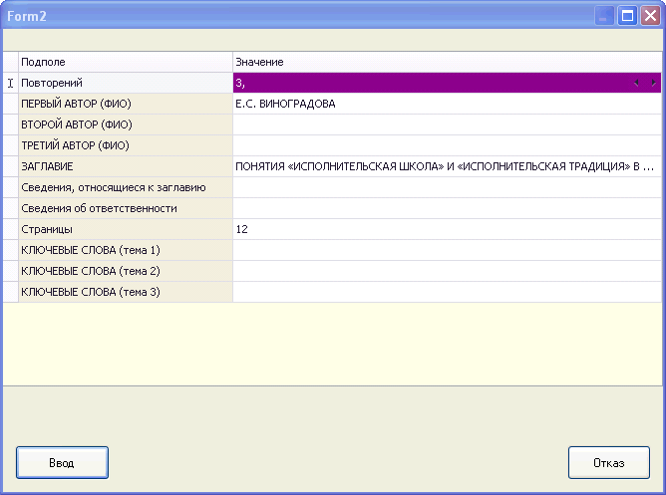
Рисунок 8 – Таблица оглавления
После введения всех элементов и заполнения их маркеров остается запустить обработку текста посредством выбора пунктов меню "Команды" → "Запуск обработки". После окончания обработки на экране появляется новая форма с отображенной в ней таблицей, содержащей в своих строках подполя оглавления. Эта таблица соответствует той, что отображается в АРМ «Каталогизатор» при раскрытии поля оглавления – с той разницей, что она позволяет просматривать не одно отдельно взятое поле оглавления (которому в тексте оглавления соответствует один пункт оглавления), а все поля сразу (т.е. все оглавление целиком). Для перемещения по полям (пунктам) оглавления служит самая верхняя строка таблицы, в правом столбце которой помещены кнопки со стрелками. Если перейти таким образом на повторение поля, которому поставлен в соответствие номер 0 (рис. 9), пользователь сможет произвести автоматическую модификацию для нескольких подполей оглавления путем выбора соответствующей установки из выпадающего списка, появляющегося на месте нужного подполя. Доступны следующие модификации: для подполя заглавия – заменить заглавные буквы в тексте подполя (элемента) на строчные, кроме первой буквы, для подполей авторов – перенести инициалы в конец текста, заменить заглавные буквы в фамилии на строчные (кроме первой) или выполнить оба этих действия.
После нажатия кнопки «Ввод» обе вспомогательные формы закроются, а введенное оглавление будет добавлено к текущей записи и отобразится в ее рабочем листе. Все действия по автоматической модификации подполей оглавления также будут произведены. Если после этого пользователю потребуется вручную подредактировать оглавление, после сохранения текущей записи это можно будет сделать, открыв запись в АРМ «Каталогизатор». Нажатие кнопки «Отказ» приведет к закрытию таблицы оглавления и возврату управления форме «Роспись оглавления», после чего работу над оглавлением можно будет продолжить.
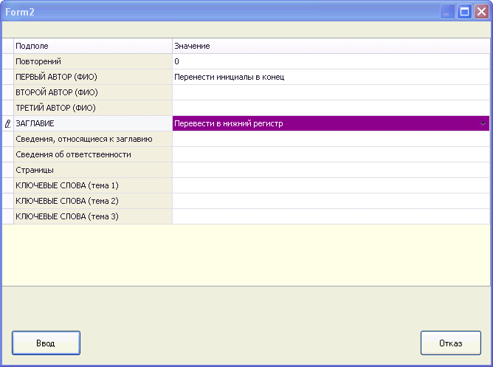
Рисунок 9 – Выбор модификаторов из списка для элементов оглавления

3.3 Детали реализации модуля обработки библиографического описания
Сводное библиографическое описание, помещаемое на обороте титульного листа или на первой странице последнего листа издания, имеет вид, показанный на рис. 10. Рассмотрев несколько образцов таких описаний, нетрудно выявить в них общую структуру, поиск отдельных элементов которой нам и требуется алгоритмизировать. В первой строке обычно помещается имя автора или авторов (через запятую), если их несколько. Если авторов нет, строка сразу начинается с заглавия издания.
Независимо от содержимого первой строки описания, вторая строка, как правило, начинается с авторского знака – заглавной буквы, после которой идут две цифры. Затем после пробелов описание может быть продолжено, если оно прервалось на предыдущей строке, или начато с заголовка книги, если у нее есть авторы. Авторский знак в системе ИРБИС ставится автоматически после сохранения записи. Следовательно, мы можем с самого начала удалить состоящую из него подстроку из анализируемого текста.
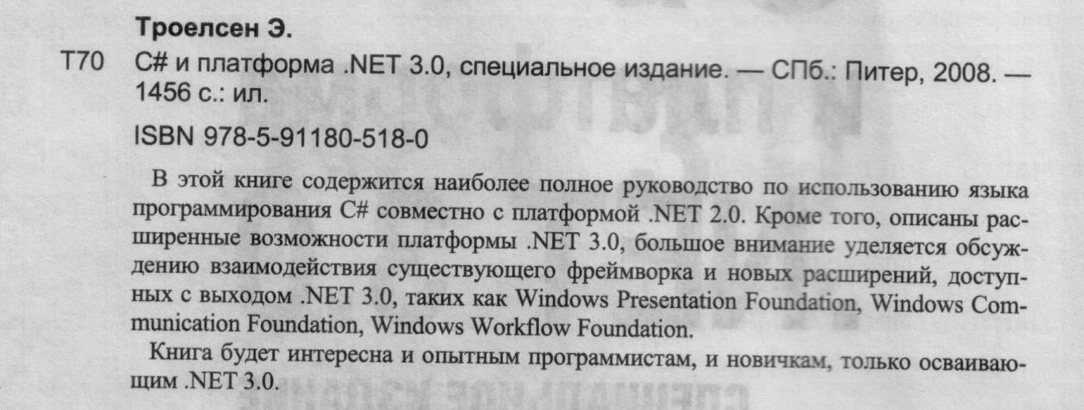
Рисунок 10 – Примерный образец сводного библиографического описания
Описание заглавия книги оканчивается точкой, за которой следует знак тире, если описание издания содержит идущие следом уточняющие данные. Между этими двумя символами могут быть пробелы. Описание заглавия может включать в себя не только собственно название книги, но и – в порядке перечисления – сведения, относящиеся к заглавию (они отделяются от собственно названия двоеточием) и сведения об ответственности (перед ними ставится символ /). Каждый из этих элементов является опциональным.
Далее могут последовательно располагаться указания города, издательства и года издания. Если указано издательство, то после названия города перед ним ставится двоеточие; перед годом издания стоит запятая. В этой группе обязательно должны присутствовать либо город, либо год издания, либо оба элемента сразу. Но может отсутствовать и вся группа целиком.
Следующая группа элементов – количественные характеристики. Перед символами « с.» (пробел и буква “с” с точкой) указывается кол-во страниц, затем через двоеточие или запятую – другие характеристики.
Последняя группа в этой последовательности может состоять всего из одного элемента – названия серии. Оно указывается в скобках, после него может стоять точка.
Все вышеуказанные группы элементов, за исключением описания заголовка, являются необязательными. Они отделяются друг от друга маркером { }–{ }. В конце каждой группы ставится точка.
Далее на отдельных строках могут быть указаны ISBN. Этой аббревиатурой обозначается международный стандартный номер книги. Для одной и той же книги таких номеров может быть несколько. В скобках после номера может указываться уточнение для ISBN.
Вся оставшаяся подстрока текста сводного библиографического описания, если она есть, рассматривается программой как аннотация.
В программном коде САБО «БАРСиК» все находимые посредством анализа текста элементы сводного библиографического описания хранятся в классе Desc, описанном следующим образом:
public class Desc
{
public BookAuthor Author;
public List <BookAuthor> OtherAuthors;
public BookTitle TitleDesc;
public MultiVolume mv;
public BookOutput Output;
public string Volume;
public StringBuilder Measure;
public string Seria;
public string Edition;
public List<BookISBN> ISBN;
public string Annotation;

public Desc()
{
Author = new BookAuthor();
OtherAuthors = new List<BookAuthor>();
TitleDesc = new BookTitle();
mv = null;
Output = new BookOutput();
Volume = "";
Measure = new StringBuilder();
Seria = "";
Edition = "";
ISBN = new List<BookISBN>();
Annotation = "";
}

public class BookAuthor
{
public string Name;
public string Initials;
public string FirstName;

public BookAuthor()
{
Name = "";
Initials = "";
FirstName = "";
}
}

public class BookTitle
{
public string Title;
public string TitleInfo;
public string Responsibility;
public string Type;

public BookTitle()
{
Title = "";
TitleInfo = "";
Responsibility = "";
Type = "";
}
}

public class MultiVolume
{
public string Name;
public string Title;

public MultiVolume()
{
Name = "";
Title = "";
}
}

public class BookOutput
{
public string City;
public string Publisher;
public string Year;

public BookOutput()
{
City = "";
Publisher = "";
Year = "";
}
}

public class BookISBN
{
public string ISBN;
public string Spec;

public BookISBN()
{
ISBN = "";
Spec = "";
}
}
}

Выделение отдельных структурных элементов из текста библиографического описания осуществляет функция ProcessBO().

3.4 Процедура установки приложения «БАРСиК для ИРБИС64»
Для установки приложения необходимо выполнить следующие шаги:
- При отсутствии такового установить фреймворк Microsoft .NET Framework 2.0. Установочный файл находится в папке install в комплекте поставки приложения;
- Убедиться в наличии установленного TCP/IP сервера ИРБИС 64 или установить его;
- Желательно установить также клиентскую часть ИРБИС 64, по крайней мере АРМ «Каталогизатор».
- Скопировать папку «IRBIS64_CLIENT» на локальный диск рабочей станции;
- Создать ярлык на рабочем столе к файлу IRBIS64_CLIENT.exe;
- Приложение готово к использованию.

ГЛАВА 4. ТЕСТИРОВАНИЕ И ВНЕДРЕНИЕ ПРОГРАММНОГО ОБЕСПЕЧЕНИЯ САБО «БАРСиК» В ОПЫТНУЮ ЭКСПЛУАТАЦИЮ

4.1 Тестирование программного обеспечения

4.2 Внедрение программного обеспечения
На момент написания пояснительной записки программный продукт «БАРСиК для ИРБИС 64» проходит опытную эксплуатацию в библиотеке Саратовской Государственной консерватории им. Собинова. Система ввода оглавления, используемая в составе этого программного продукта, применяется его автором на практике с 2008 г. Система распознавания сводного библиографического описания применяется с марта этого года и опробована на нескольких десятках изданий.

ЗАКЛЮЧЕНИЕ
В результате выполнения дипломной работы было достигнуто повышение эффективности деятельности библиотечного работника, связанной с введением литературы в электронный каталог, за счёт разработки и внедрения в опытную эксплуатацию программного продукта «БАРСиК для ИРБИС64».
Для достижения главной цели дипломной работы были успешно решены следующие задачи:
- Проведён анализ предметной области;
- Проведён анализ существующих программных систем-аналогов, выявить их достоинства и недостатки;
- Определены входные и выходные данные программного продукта, его функционал;
- Реализован интерфейс с БД ИРБИС 64;
- Разработан пользовательский интерфейс;
- Разработаны и реализованы все необходимые программные модули приложения;
- Проведено тестирование разработанного программного обеспечения САБО «БАРСиК»;
- Продукт «БАРСиК для ИРБИС64» внедрён в опытную эксплуатацию.
Таким образом можно сделать вывод, что в ходе дипломного проектирования все поставленные задачи были решены, и главная цель дипломной работы была достигнута.

Используемая литература
- Нейгел К., Ивьен Б., Глинн Дж., Уотсон К. «C# и платформа .NET 4 для профессионалов», М.: ООО «И.Д. Вильямс», 2011 – 1440 с.: ил.
- Троелсен Э. «C# и платформа .NET 3.0, специальное издание», СПб.: Питер, 2008. – 1456 с.: ил.
- Система автоматизации библиотек ИРБИС 64. Общее описание системы. – М.: ГПНТБ России, 2004. - 270 с.: ил.
- Тема «Распознавание библиографического описания в начале книги» форума «Опыт и разработки пользователей ИРБИС», адрес в Интернете – http://irbis.gpntb.ru/read.php?24,68399.
- Страница сайта НП РУП «Агат-Систем», адрес в Интернете – http://www.agat-system.com/direction/it/itsr/.

